科研管理信息系统基本科研业务费项目结题说明

一、进入科研管理信息系统
1.系统网址：http://kyxt.nuaa.edu.cn

- 选择“普通登录”，输入账号和密码：
账号：工号
密码：默认密码身份证号后六位
也可以从学校“统一身份认证”登录，账号为工号，密码为学校统一身份认证密码。
二、填报项目结题材料
1.首页导航栏中“项目管理--基本科研”
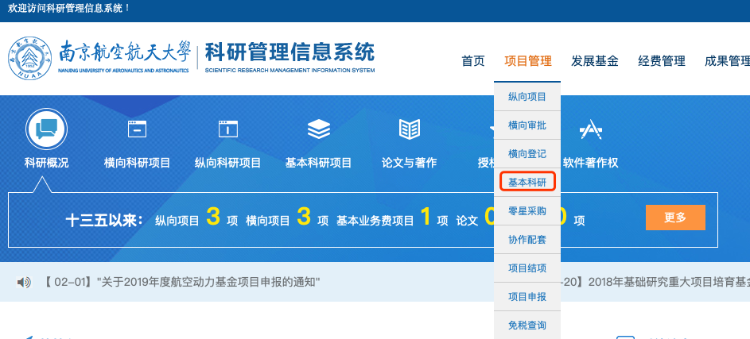
2.选择应结题项目的条目，点击“项目结项”，进入上传结题材料的界面

3.点击“结题报告”右侧的“选择文件”，上传结题报告；点击“附件”右侧的“选择文件”上传附件材料，若要上传多个附件，请点击“附件”右侧的“+”添加。最后点击“提交”提交至科研院业务主管审核。
结题报告命名方式为“批准号+项目负责人姓名”。
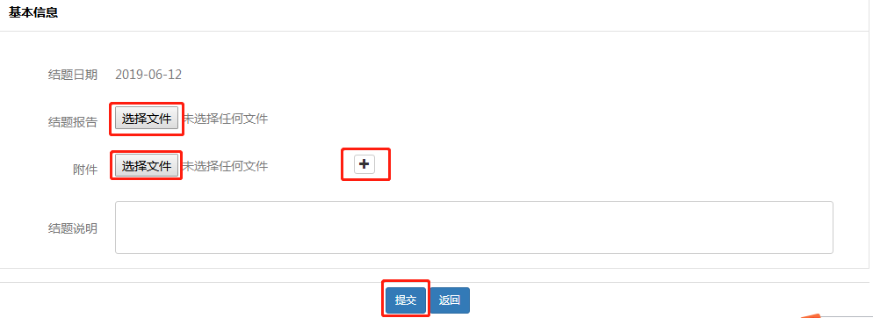
三、查看审核意见
方法一：
查看由nuaaky@nuaa.edu.cn发送的邮件通知。
方法二：
1.首页导航栏中“项目管理--基本科研”
2.选择应结题项目的条目，点击“查看结项”查看审核意见。
3.若数据状态为学校通过，则完成了科研管理信息系统的结题工作；若数据状态为学校不通过，请根据审核意见修改结题材料。
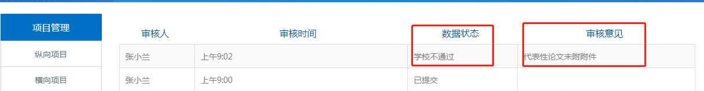
（1）修改完成后点击“编辑”进入结题报告及附件可编辑的界面。
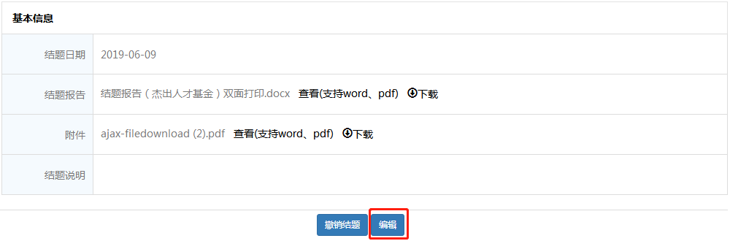
（2）点击“-”删除之前上传的结题材料，重新上传正确的结题材料，点击“提交”再次提交至科研院业务主管审核。

